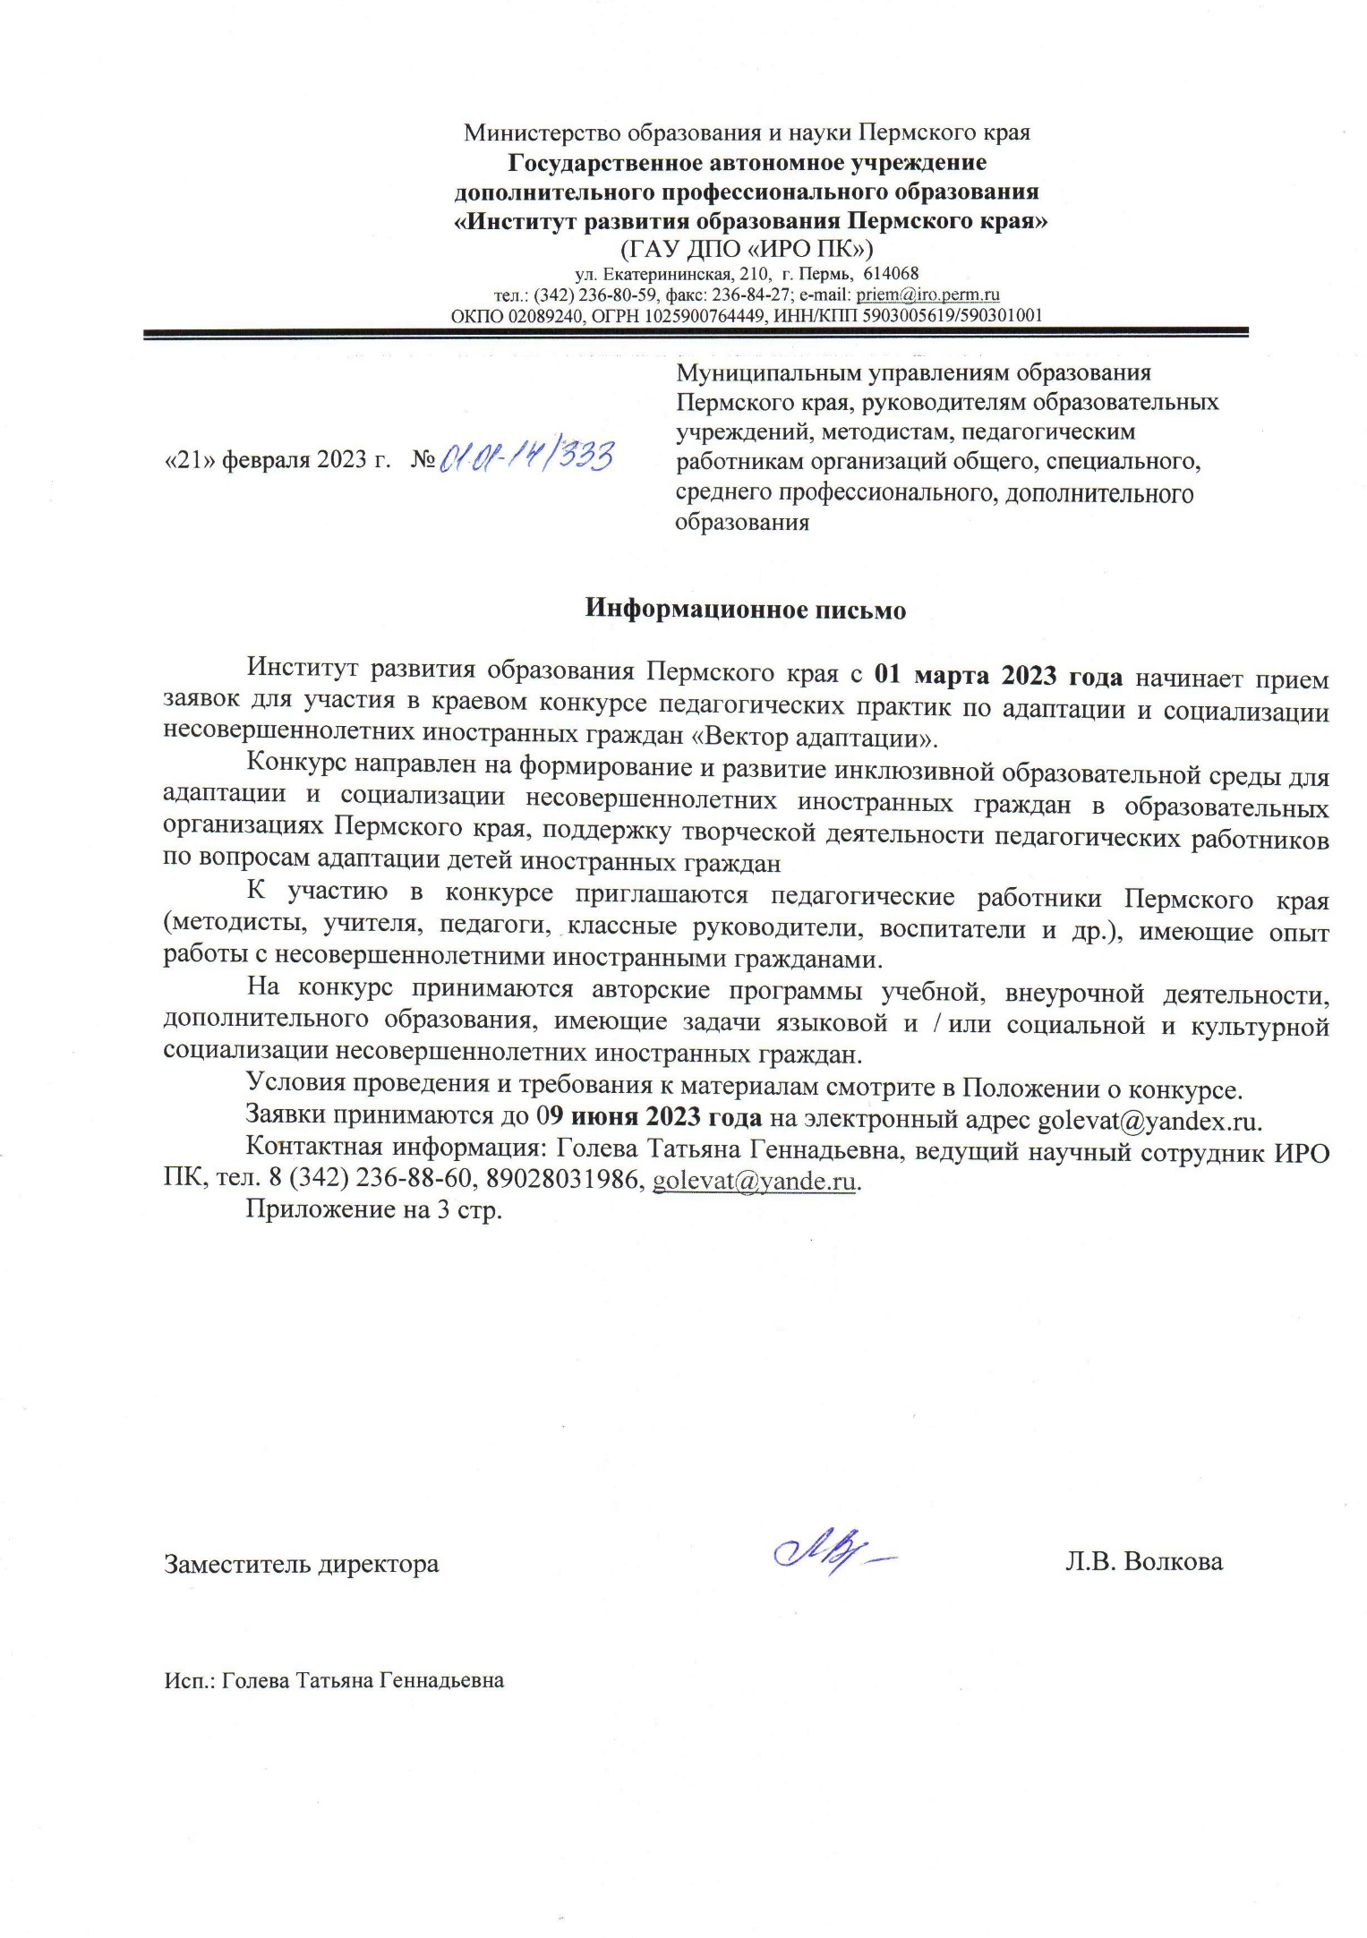

ПОЛОЖЕНИЕ
о Краевом конкурсе педагогических практик по адаптации и социализации несовершеннолетних иностранных граждан «Вектор адаптации»

1. ОБЩИЕ ПОЛОЖЕНИЯ
Краевой конкурс педагогических практик по адаптации и социализации несовершеннолетних иностранных граждан «Вектор адаптации» (далее – Конкурс) организуется Государственным автономным учреждением дополнительного профессионального образования «Институт развития образования Пермского края» (далее – ИРО ПК).
Конкурс направлен на формирование и развитие инклюзивной образовательной среды для адаптации и социализации несовершеннолетних иностранных граждан в образовательных организациях Пермского края, поддержку творческой деятельности педагогических работников по вопросам адаптации детей иностранных граждан.
Цель Конкурса: развитие учебно-методического обеспечения деятельности образовательных организаций Пермского края по адаптации и социализации несовершеннолетних иностранных граждан.
Задачи Конкурса:
- повышение профессиональных компетенций педагогов Пермского края;
- выявление и распространение инновационного и положительного опыта педагогов Пермского края по вопросам адаптации несовершеннолетних иностранных граждан;
- поддержка творческих начинаний педагогов.
2. УЧАСТНИКИ КОНКУРСА
В Вонкурсе могут принять участие педагогические работники организаций общего, специального, среднего профессионального, дополнительного образования.
Выдвижение на участие в Конкурсе производится образовательными организациями или педагогическими работниками самостоятельно.
3. КОНКУРСНЫЕ РАБОТЫ
На Конкурс принимаются программы учебной, внеурочной деятельности, дополнительного образования, имеющие задачи языковой адаптации и/или социальной и культурной социализации несовершеннолетних иностранных граждан.
Структура программ должна соответствовать установленным к ним требованиям.
Примерная структура программы:
1) Пояснительная записка (направленность программы, ссылка на нормативно-правовые и учебно-методические документы, на основании которых разработана программа; цель, формы организации образовательного процесса, виды занятий).
2) Общая характеристика курса (актуальность программы, социально-педагогическая значимость, новизна, описание места курса в основной образовательной программе образовательной организации, адресат программы, объем программы, срок освоения программы, режим занятий).
3) Результаты освоения курса и формы контроля (перечень личностных и метапредметных результатов, формы аттестации/контроля, оценочные материалы).
4) Тематическое планирование (наименование разделов и тем, общее количество часов на их изучение).
5) Содержание курса (реферативное описание разделов и тем программы, перечень основных единиц содержания, характеристика основных видов деятельности ученика).
6) Условия реализации программы (указание учебных пособий, методических и дидактических материалов, используемых при реализации программы; перечень учебного оборудования, технических средств обучения, цифровых и электронных образовательных ресурсов, демонстрационных пособий и пр.; описание материально-технической базы, необходимой для реализации программы (информационно-образовательная среда, кабинеты, мастерские и др.).
7) Список литературы (перечень основной и дополнительной литературы).
4. НОМИНАЦИИ КОНКУРСА
Конкурс проводится по следующим номинациям:
1 номинация – Дошкольное образование;
II номинация – Школьное и среднее профессиональное образование.
5. ТРЕБОВАНИЯ К МАТЕРИАЛАМ
От каждого участника на Конкурс принимается только одна конкурсная работа.
Участники должны прислать:
1) Отсканированную заявку с подписью (см. Приложение);
2) Программу в формате word.
Материалы, не соответствующие требованиям, не рассматриваются.
6. КРИТЕРИИ ОЦЕНКИ
- новизна разработки, оригинальность,
- полнота и целостность программы,
- целесообразность используемых методов, приемов, форм работы,
- контролируемость результатов,
- разработанность содержания программы,
- реализуемость,
- оформление.
7. ОРГАНИЗАЦИЯ КОНКУРСА. ПОРЯДОК ПРОВЕДЕНИЯ И ПРЕДОСТАВЛЕНИЯ МАТЕРИАЛОВ.
Руководство Конкурсом осуществляет ИРО ПК.
Состав членов жюри утверждается по приказу ИРО ПК.
Этапы проведения Конкурса:
I. Сбор заявок и конкурсных материалов с 01 марта по 09 июня 2023 года. Форма заявки – см. Приложение.
II. Работа жюри 12-20 июня 2023 года.
III. Итоги Конкурса будут размещены на сайте ИРО ПК (http://iro.perm.ru/) после 22 июня 2023 года.
Прием конкурсных материалов. Заявки и конкурсные материалы принимаются в электронном виде на e-mail: golevat@yandex.ru
8. НАГРАЖДЕНИЕ УЧАСТНИКОВ КОНКУРСА.
Победители и призеры Конкурса награждаются Дипломами I, II, III степеней.
Остальным участникам Конкурса будут вручены специальные дипломы или сертификаты.
Лучшие работы Конкурса планируется разместить на сайте ИРО ПК – http://iro.perm.ru/information_etno_sub4.html.

По организационным вопросам обращаться к Голевой Татьяне Геннадьевне (тел. 89028031986, e-mail: golevat@yandex.ru).
Приложение

ФОРМА ЗАЯВКИ
на участие в Краевом конкурсе педагогических практик по адаптации и социализации несовершеннолетних иностранных граждан «Вектор адаптации»

Номинация
Автор(ы) разработки (ФИО - полностью)
Место работы
Должность
Название разработки
Контакты
Рабочий адрес
Рабочий телефон
Мобильный или домашний телефон
Электронная почта

Даем согласие на обработку персональных данных (ФИО, дата рождения, место работы, должность, контактная информация) и на размещение материалов на сайте Института развития образования Пермского края с сохранением авторских прав.

Дата Подпись/расшифровка

